

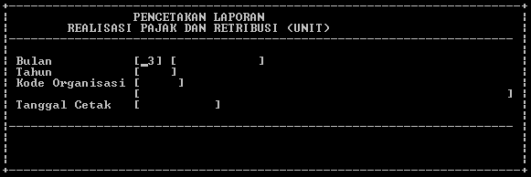

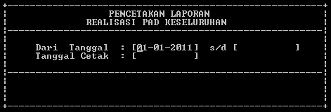

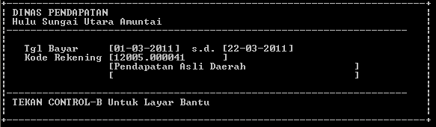

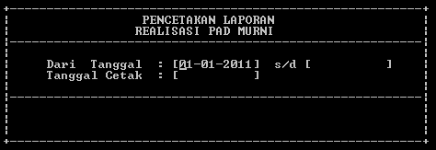

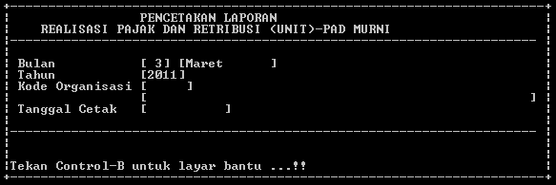

BB

A.Entry

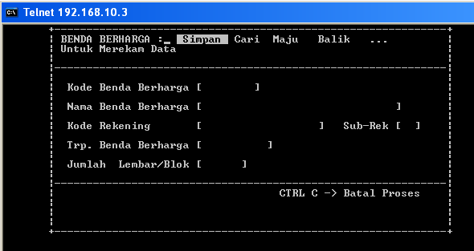

B. entry master BU

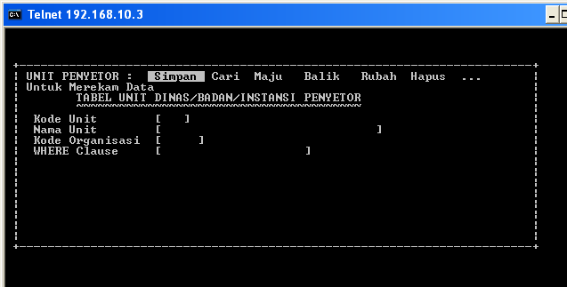

c. SALDO AWAL

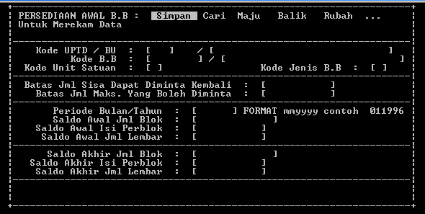

d. entry surat permintaan bb

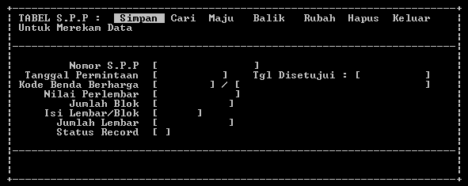

e.perekaman order pembelian BB

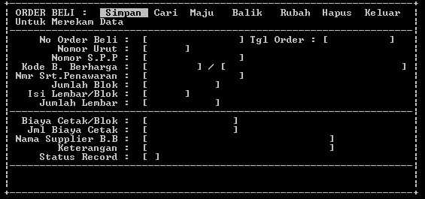

F perekaman tanda terima BB

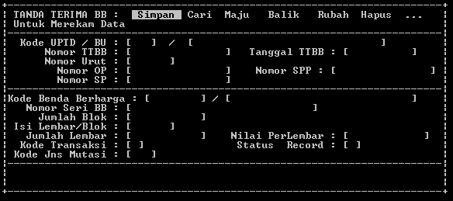

g. entry data surat permintaan bb

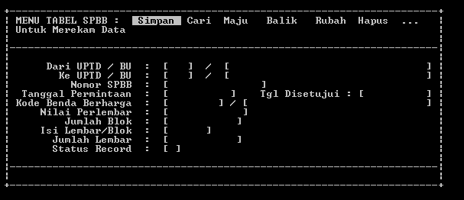

h. perekaman bukti pengeluaran bb

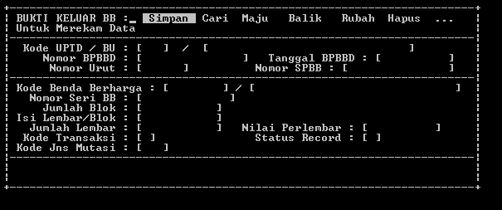

1. Cetak buku surat pembelian / order pemb (DATA KOSONG)

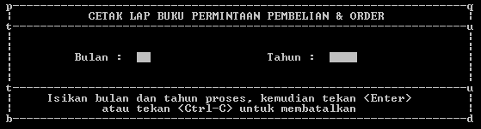

j.cetak laporan persediaan bb gudang

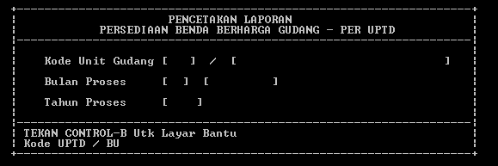

K. cetak buku order pembelian

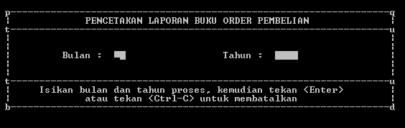

L. Cetak kattu persediaan BB GUdang Perjenis

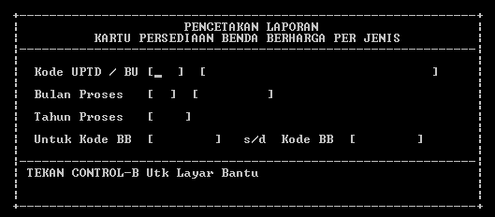

M. Proses Membuku / Rekap transaksi perbulan

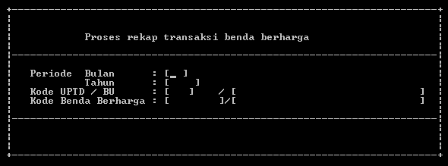

N. Laporan Persediaan BB triwulan

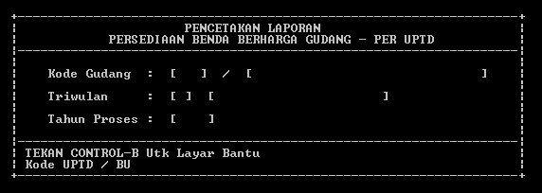

O. Laporan Persediaan BB Setahun

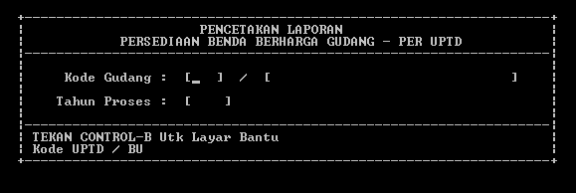

P. Cetak Register Penutupan Kas

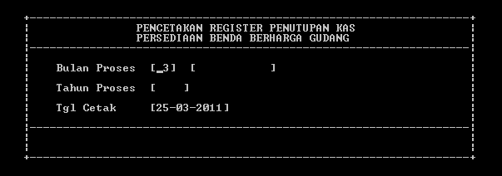

Q. BAP Pemeriksaan KAS

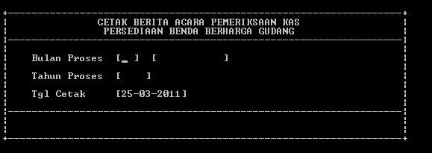

R. Pejabat unit

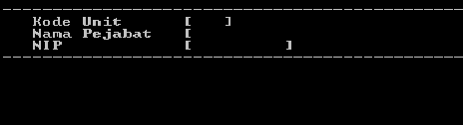

S. Register Kas

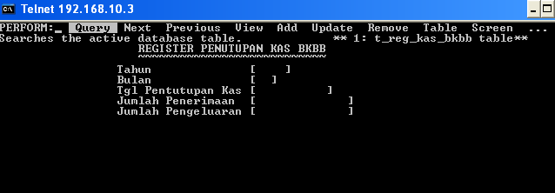

T. LPORn Persediaan BB untuk BKBB DISPENDA

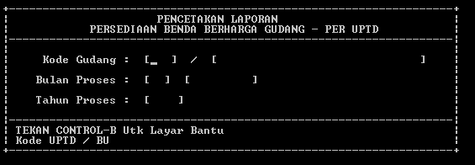

U.Entry Saldo awal tiap tahun BB / Unit

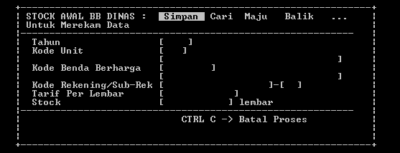

V.Pemakaian Pengembalian BB tiap Unit

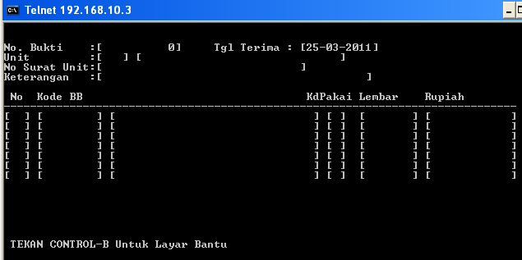

W.Daftar Pemakaian BB

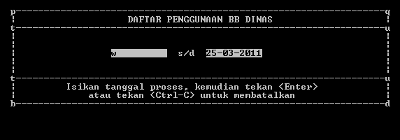

Y.Hapus Data Pemakaian BB

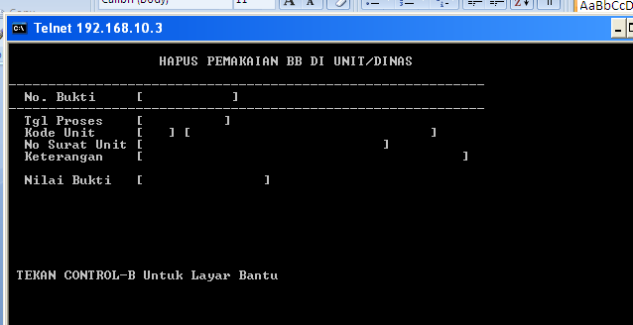

Z.Cetak Persediaan BB Tiap Unit

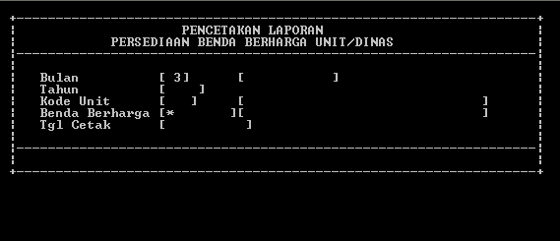

**SKSB**

1. Perekaman SKSB

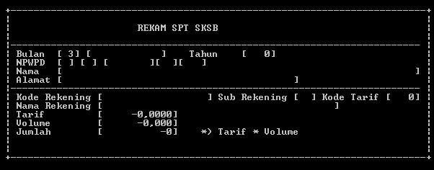

1. Cetak SKSB

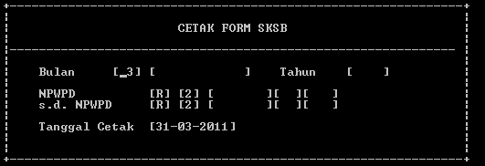

1. Pencatatan Pelunasan

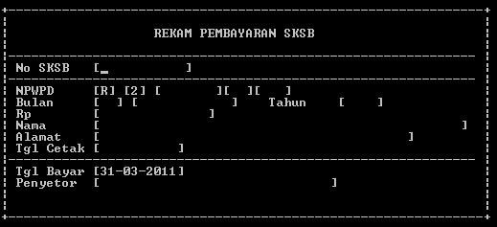

1. Pencatatan Pelunasan (NPWPRD)

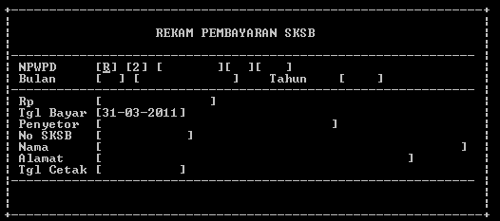

1. Salin SPT SKSB Untuk Bulan Berikut

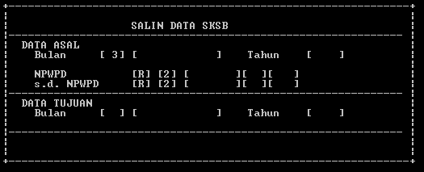

1. Penghapusan SPT SKSB

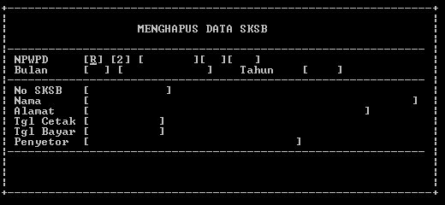

1. Rekap SKSB yang Lunas
2. Daftar SKSB Yang Belum Lunas

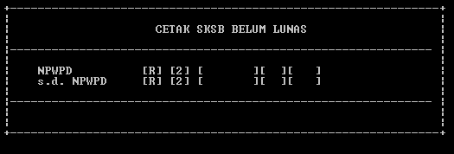

1. Sperform Header SKSB

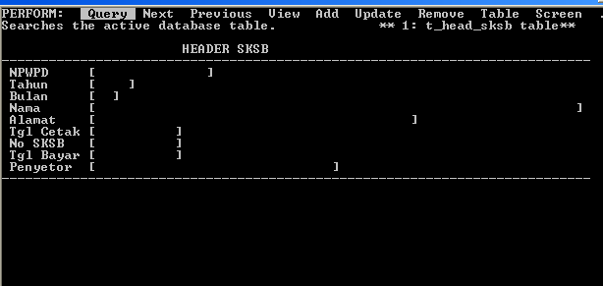

1. Sperform Rincian SKSB

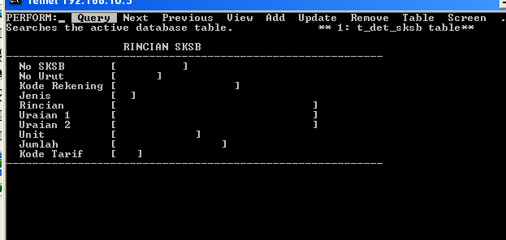

1. Buat Duplikaat SKSB untuk WP lain

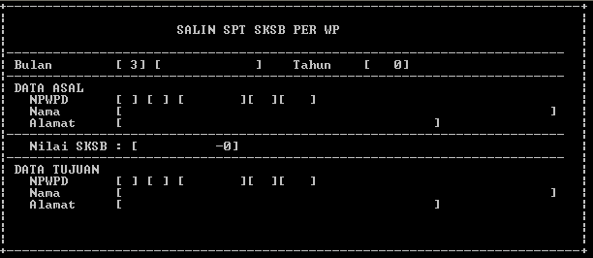

1. Salin SKSB untuk 1 Bulan

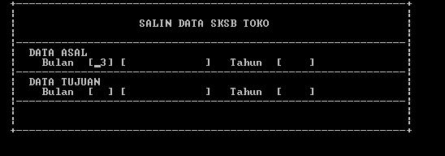

1. Batal {Pelunasan SKSB

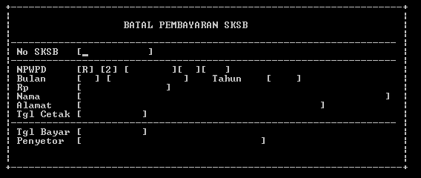

1. Daftar Tynggakan Bulanan SKSB

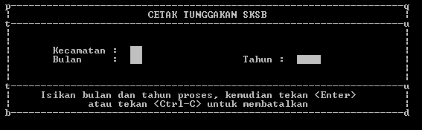

1. Daftar Rincian Pembayaran SKSB

